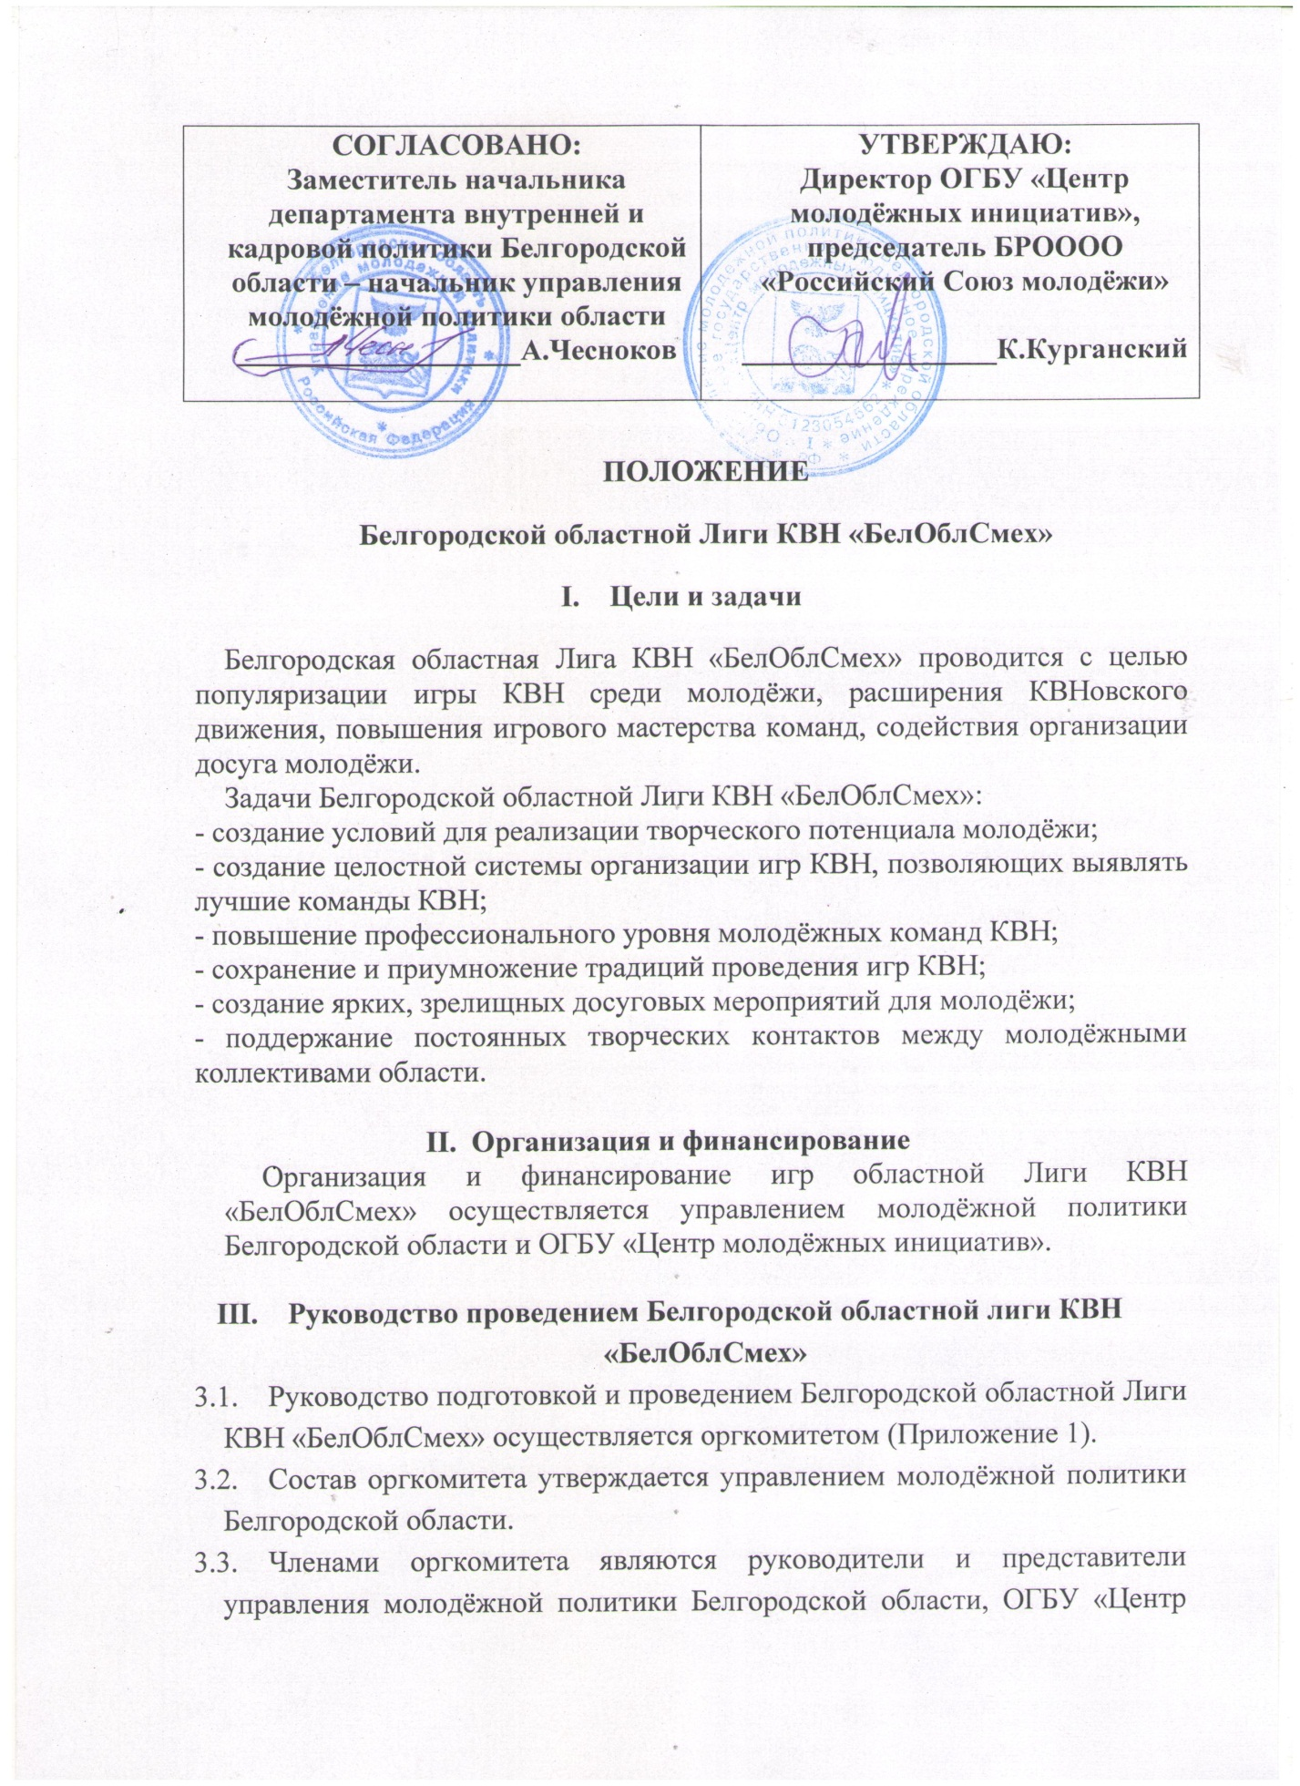

молодёжных инициатив», БРОООО «Российский Союз молодёжи» и других молодёжных общественных организаций.
  - Все вопросы проведения и подготовки игр решаются на заседании оргкомитета путем голосования (простым большинством голосов).
  - В функции оргкомитета входит:
- подготовка и проведение игр КВН «БелОблСмех»;
- организация и приглашение команд;
- ведение документации;
- составление призового фонда;
- определение места и времени проведения игр КВН «БелОблСмех»;
- подбор членов жюри и редакторов сезона;
- награждение и поощрение команд КВН в соответствии с результатами игр.
IV. Участники команд
4.1. Участниками команд могут быть как лица, проживающие и обучающиеся на территории Белгородской области, так и из других городов РФ и стран ближнего зарубежья.
4.2. Членами команд являются студенты и сотрудники ВУЗов, СУЗов, и работающая молодежь.

V. Условия проведения игр КВН
Регистрация и предварительный отбор команд – участниц осуществляется оргкомитетом.
1 этап – проведение фестиваля открытия игр КВН «БелОблСмех». Победители принимают участие в 1/8 финала игр.
2 этап - проведение 1/8 финала игр КВН «БелОблСмех». Победители принимают участие в 1/4 финала игр.
3 этап – проведение 1/4 финала игр КВН «БелОблСмех». Победители принимают участие в 1/2 финала игр.
4 этап – проведение 1/2 финала игр КВН «БелОблСмех». Победители принимают участие в финале игр.
5 этап - проведение финала игр КВН «БелОблСмех».

VI. Критерии оценки
- остроумие ответов и выступлений;
- соответствие выступления теме игры;
- наличие в выступлениях или ответах команд юмора и сатиры;
- доброжелательное отношение команд-участниц к соперникам и зрителям;
- соблюдение регламента выступления;
- новизна материала;
- умение использовать в выступлении литературно-музыкальные элементы;

VII. Права и обязанности команд
7.1. Для участия в Белгородской Областной Лиге КВН «БелОблСмех» команде необходимо подать заявку в ОРГКОМИТЕТ до 19 февраля 2016 г. на e-mail: beloblsmeh@mail.ru, otdeltpip-cmi@yandex.ru с пометкой «Областная Лига КВН», или по тел./факсу: (4722) 58-99-11. Шаблон анкеты-заявки прикреплен на сайте «Вконтакте» в группе «Белгородская областная лига КВН «БелОблСмех»» http: vk.com/beloblsmeh
7.2. В заявке на участие в игре необходимо указать:
- название команды;
- принадлежность команды к учебному заведению, организации, коллективу;
- сценарий выступления команды;
- список членов команды с указанием занимаемых должностей или рода занятий, данные капитана команды (телефон, домашний адрес).
7.3. Команды - участницы сезона определяются оргкомитетом по результатам отборочного тура (фестиваля) Белгородской Областной Лиги КВН «БелОблСмех».
7.4. Команды, принявшие участие в отборочном туре получают статус «участник сезона».
7.5. Команды не имеют права использовать в своих выступлениях шутки, авторами которых сами не являются либо не имеют на них авторских прав.
7.6. Командам запрещается пропаганда наркотиков, спиртных напитков, аморального образа жизни.
7.7. Командам рекомендуется показать и раскрыть стиль команды, навыки сценических жанров (пластика, артистизм, разговорные и голосовые данные, танцы и др.), декоративное оформление выступления, форму и костюмы команды, музыкальное оформление, умение работать с микрофонами.
7.8. Перед выступлением команды проходят предварительный просмотр, направленный на повышение качества выступлений.

VIII. Жюри
8.1. Жюри осуществляет судейство Белгородской Областной Лиги КВН «БелОблСмех», выставляет оценки командам – участницам, согласно критериям, прописанным в положении.
8.2. Членами жюри могут быть члены оргкомитета.
8.3. Жюри имеет право на снижение оценок по следующим критериям:
- несоблюдение ранее предложенного сценария в выступлении;
- несоблюдение требований редактуры;
- несоблюдение норм этики;
- несоответствие выступления теме Белгородской Областной Лиги КВН «БелОблСмех»;
- несоблюдение регламента выступления.

IX. Определение победителей
9.1. Максимальная оценка каждого конкурса выставляется по 6-балльной системе.
9.2. Победителями в игре становиться команда, набравшая наибольшую сумму баллов по итогам игры.

X. Поощрение участников
Победители финала определяются числом набранных баллов по итогам игры. Команды – победительницы награждаются почетными дипломами и специальными призами. Команде, занявшей 1 место, вручается денежный приз на оплату организационного взноса, транспортных и гостиничных расходов для участия в международном фестивале команд КВН «КиВиН-2017» в г. Сочи.

XI. Время и место проведения
Белгородская Областная Лига КВН «БелОблСмех» проводится:
2 марта 2016 года – фестиваль КВН.
16,23 апреля 2016 г. - 1/8 финала.
21,26 мая 2016 г. - 1/4 финала.
22,27 октября 2016 г. – 1/2 финала.
19 декабря 2016 г. – финал.
Начало игр в 19-00 в концертном зале ОГБУ «Центр молодежных инициатив».

XII. Дополнительные сведения

Тема сезона будет сообщена дополнительно.
Конкурс на фестиваль «Визитка» - «КВН-55», макс.время – 7 минут.
Редактура городских команд – с 20 февраля в ОГБУ «Центр молодёжных инициатив».
О редактуре областных команд будет сообщено дополнительно командам, подавшим заявки на участие.
Редакторы лиги: Андрей Шубный +79192242222; Александр Попов +79056771053

Приложение 1

Состав Оргкомитета

- Чесноков А.В. – председатель оргкомитета, заместитель начальника департамента внутренней и кадровой политики Белгородской области - начальник управления молодёжной политики области;
- Курганский К.С. – директор ОГБУ «Центр молодежных инициатив», председатель БРОООО «Российский союз молодежи»;
- Глущенко О.В. – заместитель директора ОГБУ «Центр молодежных инициатив»;
- Смотров А.В. – начальник отдела технического обеспечения мероприятий ОГБУ «Центр молодежных инициатив»;
- Попов А.Н. – заместитель начальника отдела творческих проектов и программ ОГБУ «ЦМИ».

